**TUGAS PENDAHULUAN**

**PEMROGRAMAN PERANGKAT BERGERAK**

**MODUL VI**

**INTERAKSI PENGGUNA**



**Disusun Oleh :**

**Fadhila Agil Permana – 2211104006**

**SE06-1**

**Asisten Praktikum :**

**Muhammad Faza Zulian Gesit Al Barru**

**Aisyah Hasna Aulia**

**Dosen Pengampu :**

**Yudha Islami Sulistya, S.Kom., M.Cs.**

**PROGRAM STUDI S1 SOFTWARE ENGINEERING**

**FAKULTAS INFORMATIKA**

**TELKOM UNIVERSITY PURWOKERTO**

**2024**

**TUGAS PENDAHULUAN**

**A. SOAL NOMOR 1**

1. Pada tugas pendahuluan ini, buat project Flutter baru
2. Implementasi Bottom Navigation Bar:
   * Tambahkan BottomNavigationBar pada halaman aplikasi.
   * BottomNavigationBar memiliki 3 item menu dengan label: "Home", "Wisata", dan "Profil".
   * Setiap kali memilih salah satu menu di BottomNavigationBar, halaman yang ditampilkan berubah sesuai menu yang dipilih.
   * Home: Menampilkan teks "Ini adalah halaman Home".
   * Wisata: Menampilkan teks "Ini adalah halaman Wisata".
   * Profile: Menampilkan teks "Ini adalah halaman Profil".
3. Referensi
   * Website : <https://api.flutter.dev/flutter/material/BottomNavigationBar-class.html>
   * Youtube : <https://www.youtube.com/watch?v=xKeyCJgK_MM>

**Contoh Output**

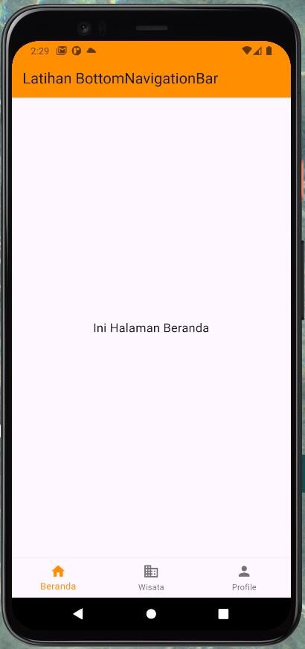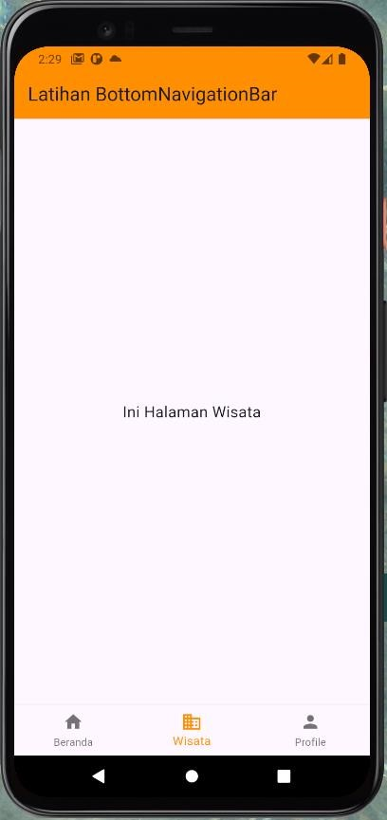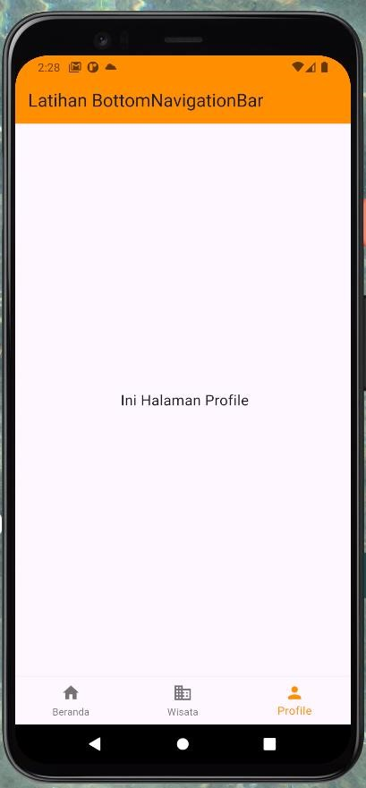

**Source code**

|  |
| --- |
|  |

**Screenshoot Output**

(lampirkan bukti screenshoot output dari sourcecode)

**Deskripsi Program**

Ini adalah contoh kode tempate yang didapatkan dari dokuentasi dari flutter itu sendiri, yang gunanya untuk berpindah halaman menggunakan bottom navbar itu sendiri. Yang berisikan ada home. Busniss sama school. Yang mana kita akan membuat class baru lagi dari class yang kita deklarasikan di bagian *“home:”*